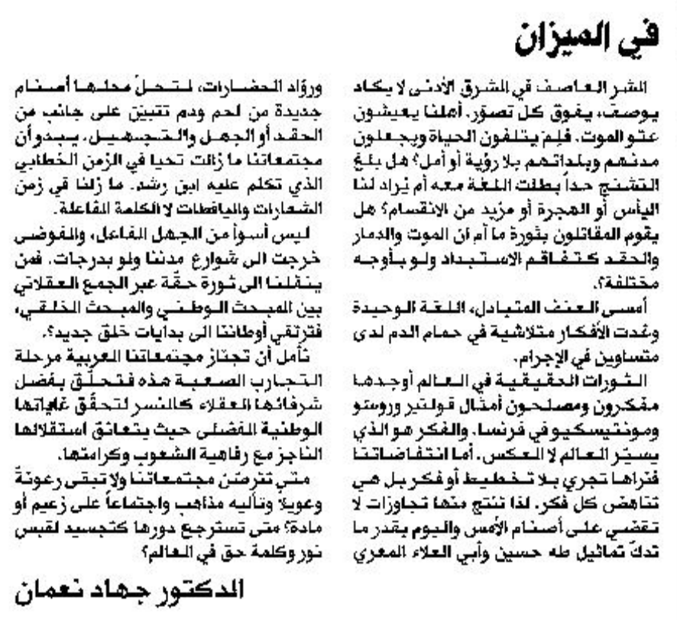

اللواء – 22 أيار 2013

